# Приложения

# Приложение Б

(обязательное)

**Диаграмма вариантов использования**

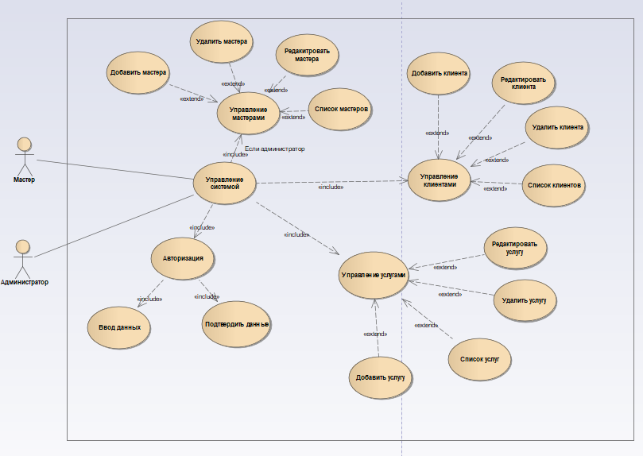

**Рисунок Б.1** – Диаграмма вариантов использования

# Приложение В

(обязательное)

**Макеты оконного интерфейса**

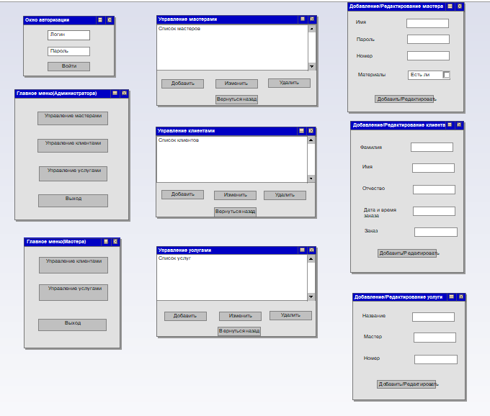

**Рисунок В.1** – Макет интерфейса приложения

# Приложение Г

(обязательное)

**Диаграмма классов разрабатываемого программного обеспечения**

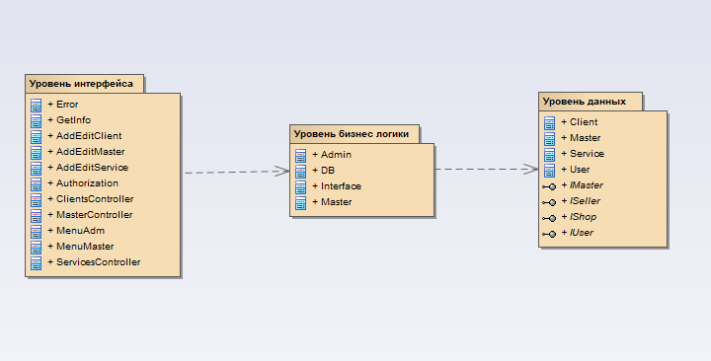

**Рисунок Г.1** – Диаграмма взаимодействия уровней

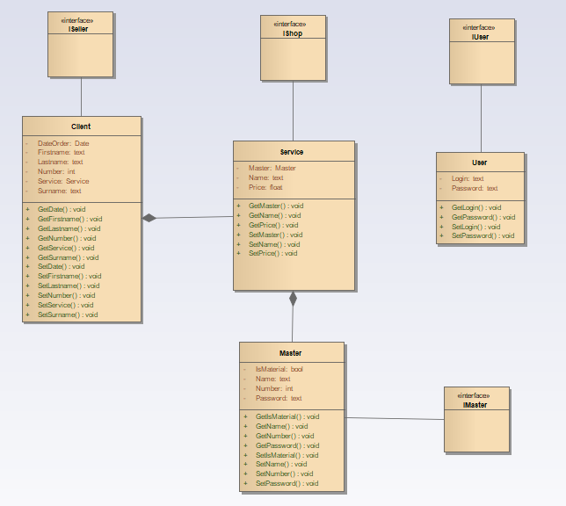

**Рисунок Г.2** – Диаграмма классов уровня данных

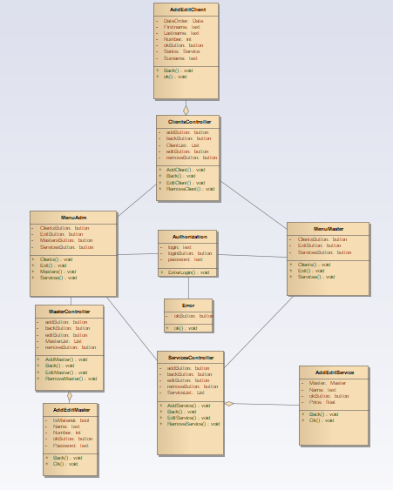

**Рисунок Г.3** – Диаграмма классов уровня интерфейса

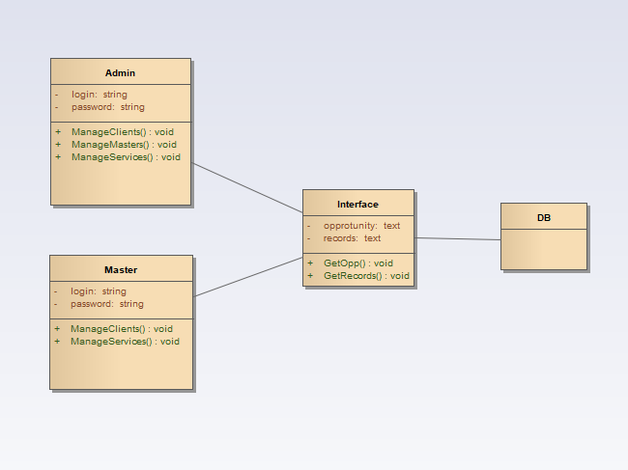

**Рисунок Г.4** – Диаграмма классов уровня бизнес-логики

# Приложение Д

(обязательное)

**Диаграммы последовательностей разрабатываемого программного обеспечения**

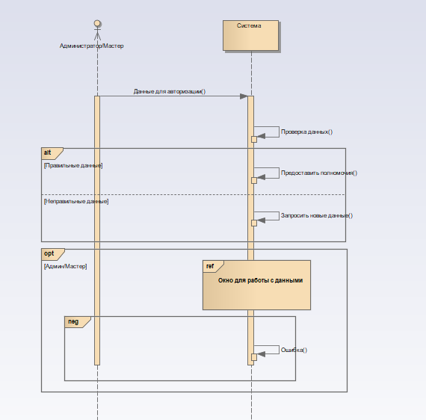

**Рисунок Д.1** – Диаграмма последовательностей авторизация

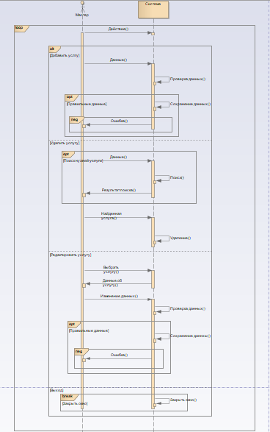

**Рисунок Д.2** – Диаграмма последовательностей действий с услугами

# Приложение Е

(обязательное)

**Диаграммы деятельности разрабатываемого программного обеспечения**

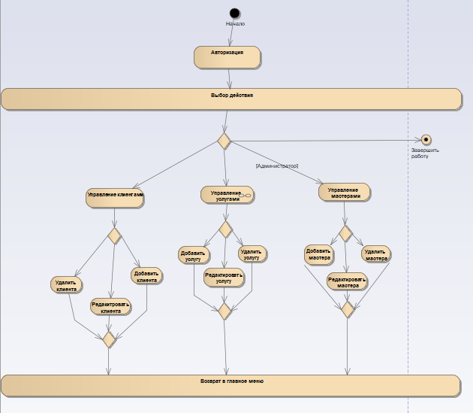

**Рисунок E.1** – Диаграмма деятельности

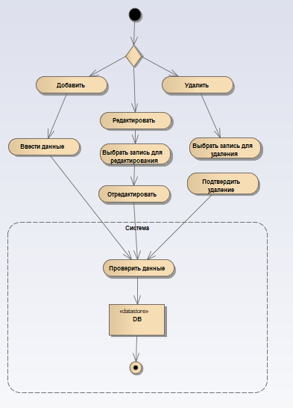

**Рисунок E.2** – Диаграмма деятельности работы с услугами

# Приложение Ж

(обязательное)

**Диаграммы состояний разрабатываемого программного обеспечения**

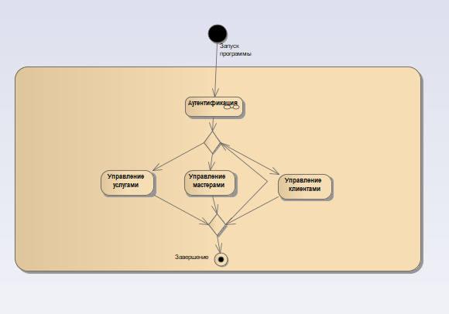

**Рисунок Ж.1** – Диаграмма состояний администрирования

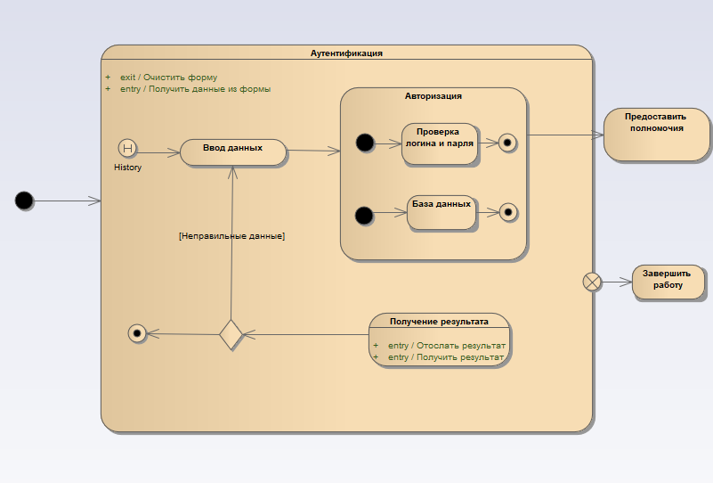

**Рисунок Ж.2** – Диаграмма состояний аутентификация

# Приложение И

(обязательное)

**Диаграмма компонентов разрабатываемого программного обеспечения**

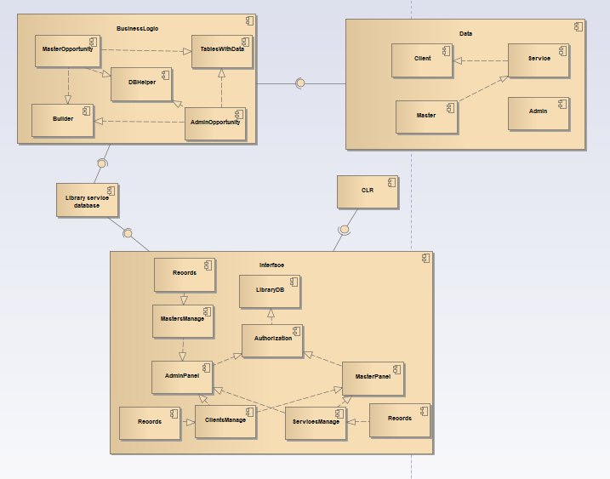

**Рисунок И.1** – Диаграмма компонентов разрабатываемого программного обеспечения

# Приложение К

(обязательное)

**Диаграмма развертывания разрабатываемого программного обеспечения**

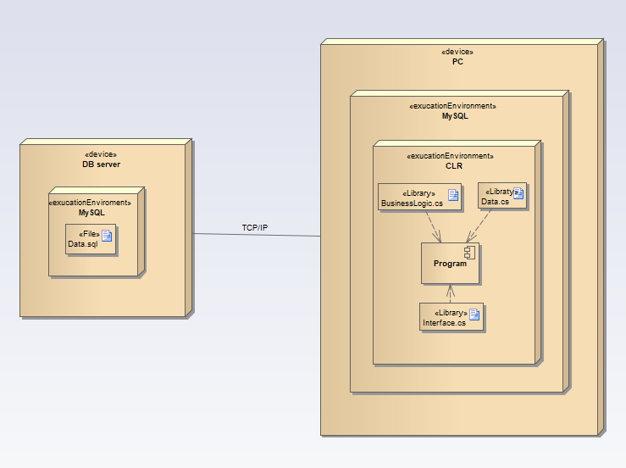

**Рисунок К.1** – Диаграмма развертывания разрабатываемого программного обеспечения

# Приложение А

(необязательное)

**Варианты использования для разрабатываемой информационной системы**

**Таблица А.1** – Варианты использования и их сценарии

| **№** | **Вариант использования** | **Сценарии** |
| --- | --- | --- |
| 1. | Авторизация | 1. Ввод логина. 2. Ввод пароля. 3. Нажать на кнопку «Вход». 4. Проверить введенные данные. 5. Переход к главному меню. |
| 2. | Добавить мастера | 1. Авторизоваться. 2. Выбрать пункт «Добавить». 3. Заполнить форму данными. 4. Подтвердить действие. |
| 3. | Редактировать мастера | 1. Авторизоваться. 2. Выбрать мастера для редактирования. 3. Выбрать пункт «Редактировать». 4. Заполнить форму данными. 5. Подтвердить действие. |
| 4. | Удалить мастера | 1. Авторизоваться. 2. Выбрать мастера для удаления. 3. Выбрать пункт «Удалить». 4. Подтвердить действие. |
| 5. | Добавить услугу | 1. Авторизоваться. 2. Выбрать пункт «Добавить». 3. Заполнить форму данными. 4. Подтвердить действие. |
| 6. | Редактировать услугу | 1. Авторизоваться. 2. Выбрать услугу для редактирования. 3. Выбрать пункт «Редактировать». 4. Заполнить форму данными. 5. Подтвердить действие. |
| 7. | Удалить услугу | 1. Авторизоваться. 2. Выбрать услугу для удаления. 3. Выбрать пункт «Удалить». 4. Подтвердить действие. |

Окончание таблицы А.1

|  |  |  |
| --- | --- | --- |
| 8. | Добавить клиента | 1. Авторизоваться. 2. Выбрать сотрудника для редактирования. 3. Выбрать пункт «Редактировать». 4. Заполнить форму данными. 5. Подтвердить действие. |
| 9. | Редактировать клиента | 1. Авторизоваться. 2. Выбрать клиента для редактирования. 3. Выбрать пункт «Редактировать». 4. Заполнить форму данными. 5. Подтвердить действие. |
| 10 | Удалить клиента | 1. Авторизоваться. 2. Выбрать клиента для удаления. 3. Выбрать пункт «Удалить». 4. Подтвердить действие. |

**Таблица А.2** – Сложность вариантов использования

| **Вариант использования** | **Тип** | **Весовой коэффициент** |
| --- | --- | --- |
| Авторизация | Сложный | 15 |
| Ввод данных | Простой | 5 |
| Подтверждение данных | Простой | 5 |
| Управление системой | Простой | 5 |
| Управление мастерами | Простой | 5 |
| Управление клиентами | Простой | 5 |
| Управление услугами | Простой | 5 |
| Добавить клиента/услугу/мастера | Простой | 5 |
| Редактировать клиента/услугу/мастера | Простой | 5 |
| Удалить клиента/услугу/мастера | Простой | 5 |
| Просмотр клиентов/услуг/мастеров | Простой | 5 |